#### 课程名称：函数递归的定义和方法 教师：林卫中

#### 姓名：洪佳珺 专业班级：17应用统计2班 学号：117060400213

1. 实验名称：函数递归的定义和方法
2. 实验目的：掌握函数递归的方法
3. 实验内容及步骤：

ex5.5

方法一：

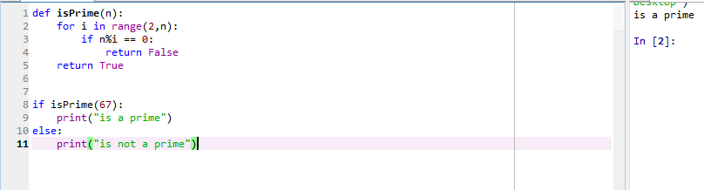

方法二：

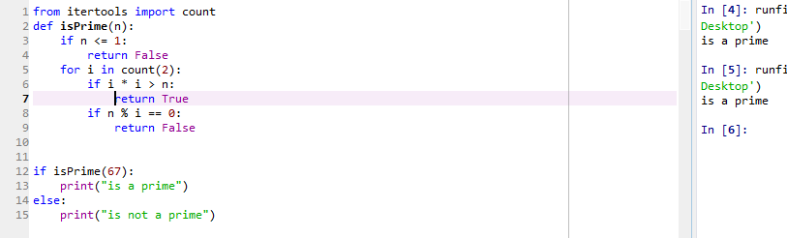

itertools 模块提供的迭代器函数：

count(firstval=0, step=1)创建一个从 firstval (默认值为 0) 开始，以 step (默认值为 1) 为步长的的无限整数迭代器。

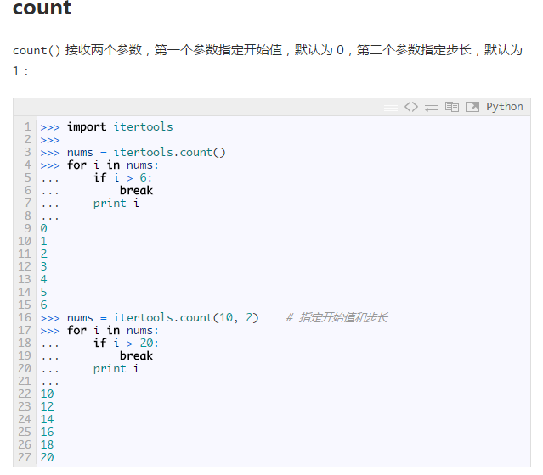

方法三：

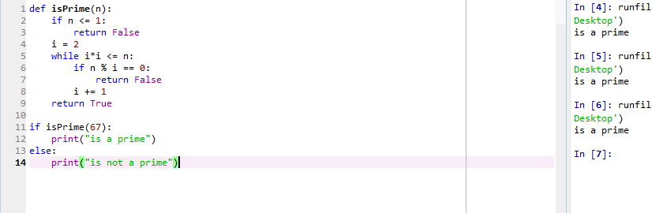

方法四：

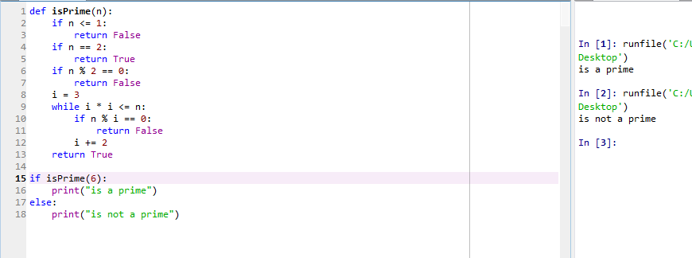

ex5.6

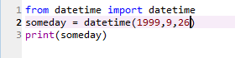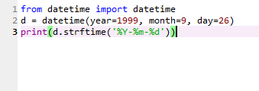

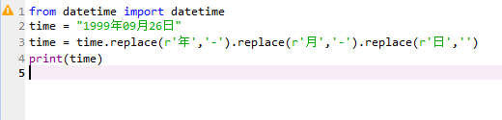

ex5.7

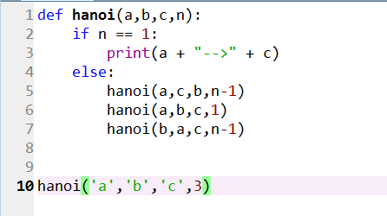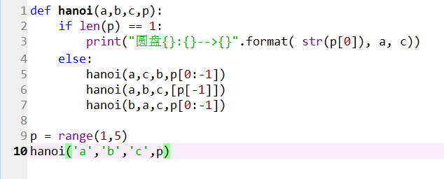

字符串的反转

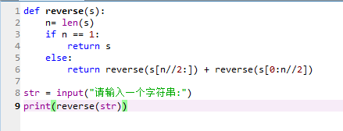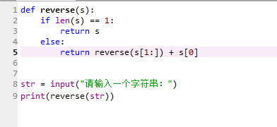

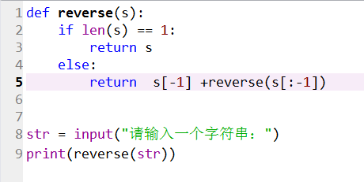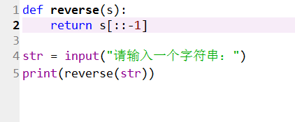

斐波那契函数

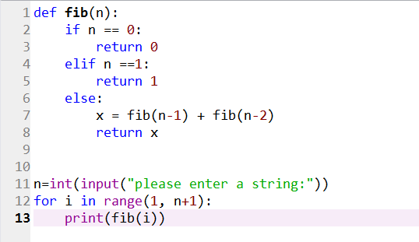

1. 实验心得：
2. 递归：使用递归一定要主义基例的构建，否则递归无法返回将会报错；
3. 字符串反转：把字符串看作一个递归对象。长字符串由较短字符串组成，每个小字符串也是一个对象。假如把一个字符串看成仅由两部分组成：首字符和剩余字符串。如果将剩余字符与首字符交换，就完成了反转整个字符串。其他方法同理。